Product niet -ijzer materialen: gemaakt door Jasper Scheffers
Mijn product is een liniaal 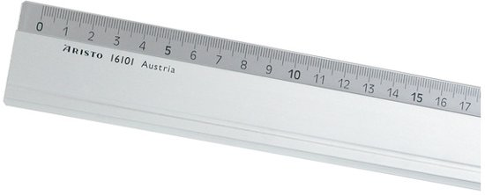

Productie voorwaarden | Licht zijn | Cijfers moeten er op kunnen. | Recht zijn | Redelijk stevig
Materiaaleigenschappen | Dichtheid laag | Bedruk baar materiaal | Het moet niet flexibel zijn | Hardheid redelijk goed

